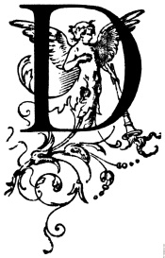Auzinger 25.November 2014 Küttigen

Gedächtnistraining / Aktivierung
Suche das Gegenteil von dem Genannten Wort

- Scheidung = _________________________

- Lustig = _______________________

- Unbefangen = ____________________________

- Dünn = _______________________

- Lange = ___________________________

- Breit = ____________________________

- Gross = ____________________________

- Verwelkt = _________________________

- Schlank =________________________

- Schlank = _______________________

- Hoch =___________________________

- Hell = __________________________

- Ausgewachsener Hund =______________________

- Bettchen =__________________________

